2020 yılı Ekim ayında kurulan şirketlerin sayısında bir önceki aya göre %3,23 azalış oldu.
- Bir önceki aya göre kurulan şirket sayısı %3,23 kurulan kooperatif sayısı %1,24 kurulan gerçek kişi ticari işletme sayısı %1,24 oranında azalmıştır.
- Bir önceki aya göre kapanan şirket sayısında %14,22 kapanan kooperatif sayısı %37,50 oranında azalmış olup kapanan gerçek kişi ticari işletme sayısı %11,79 oranında artmıştır.
Kurulan şirket sayısında geçen yılın aynı ayına göre %22,84 artış oldu.
- 2020 yılı Ekim ayında, 2019 yılı Ekim ayına göre kurulan şirket sayısı %22,84 kurulan kooperatif sayısı %41,96 kurulan gerçek kişi ticari işletme sayısı %19,80 oranında artmıştır.
- 2020 yılı Ekim ayında, kapanan şirket sayısı 2019 yılının aynı ayına göre %5,17 kapanan gerçek kişi ticari işletme sayısında %24,55 oranında artış olup kapanan kooperatif sayısında %4,11 azalış olmuştur.
2020 yılının ilk on ayında kurulan şirket sayısı, 2019 yılının aynı dönemine göre %22,84 oranında arttı.
- 2020 yılının ilk on ayında 2019 yılının aynı dönemine göre kurulan şirket sayısında 22,84 kurulan kooperatif sayısında %33,89 kurulan gerçek kişi ticari işletme sayısında %33,00 oranında artış gözlenmiştir.
- 2020 yılının ilk on ayında 2019 yılının aynı dönemine göre kapanan şirket sayısında %12,67 kapanan gerçek kişi ticari işletme sayısında %16,61 oranında artış olup kapanan kooperatif sayısında %19,40 oranında azalış gözlenmiştir.

2020 Ekim Ayı Genel Görünümü
İLAN  TÜRÜ | ŞİRKET  TÜRÜ | EKİM  2020 | EYLÜL  2020 | Bir Önceki Aya Göre Değişim (%) | EKİM 2019 | Bir Önceki Yılın Aynı Ayına Göre Değişim (%) | OCAK- EKİM  (10 Aylık)
 |  |  |  |  |  |  | 2019 | 2020 | Değişim (%)
Kurulan* | Şirket | 10.260 | 10.603 | -3,23 | 8.352 | 22,84 | 68.522 | 84.172 | 22,84
Kurulan* | Kooperatif | 159 | 161 | -1,24 | 112 | 41,96 | 956 | 1.280 | 33,89
Kurulan* | Ger.Kişi Tic.İşl. | 2.711 | 2.745 | -1,24 | 2.263 | 19,80 | 19.175 | 25.502 | 33,00
Tasfiye | Şirket | 1.158 | 1.218 | -4,93 | 1.168 | -0,86 | 10.340 | 11.390 | 10,15
Tasfiye | Kooperatif | 68 | 65 | 4,62 | 33 | 106,06 | 715 | 340 | -52,45
Kapanan** | Şirket | 1.261 | 1.470 | -14,22 | 1.199 | 5,17 | 9.961 | 11.223 | 12,67
Kapanan** | Kooperatif | 70 | 112 | -37,50 | 73 | -4,11 | 696 | 561 | -19,40
Kapanan** | Ger.Kişi Tic.İşl. | 1.745 | 1.561 | 11,79 | 1.401 | 24,55 | 15.745 | 18.361 | 16,61
* Kurulan gerçek kişi ticari işletmesi sayısı adi ortaklıkları da içermektedir.
* * Kapanan gerçek kişi ticari işletmesi sayısı, yapılan tebligatlarla ticari faaliyeti bulunmadığı tespit edilen gerçek kişi ticari işletmesinin kayıtlarının ilgili Ticaret Sicil Müdürlükleri tarafından Ticaret Sicil Yönetmeliğinin 51. maddesine istinaden re’sen silinen işletmelerini kapsamamaktadır. 2020 yılı Ekim ayında 531, Ocak-Ekim döneminde 10.144 gerçek kişi ticari işletmesi re’sen kapatılmıştır.
2020 yılı Ekim ayında tüm illerde şirket kuruluşu gerçekleşmiştir.
- 2020 yılı Ekim ayında kurulan toplam 10.419 şirket ve kooperatifin %84,84’ü limited şirket, %13,60’ı anonim şirket, %1,53’ü ise kooperatiftir. Şirket ve kooperatiflerin %42,00’si İstanbul,
%9,04’ü Ankara, %6,27’si İzmir’de kurulmuştur.
- Bu ay tüm illerde şirket kuruluşu gerçekleşmiştir.

2020 Ekim ayında kurulan şirketlerin sermayelerinin toplamı, bir önceki aya göre %21,67 oranında azalmıştır.

- 2020 yılında toplam 85.452 şirket ve kooperatif kurulmuştur. Bu dönemde kurulan toplam 72.756 limited şirket, toplam sermayenin %67,98’ini, 11.403 anonim şirket ise %32,01’ini oluşturmaktadır. Ekim ayında kurulan şirketlerin sermayelerinin toplamı, Eylül ayına göre %21,67 oranında azalmıştır.
2020 Ekim Ayı Şirket Türlerine Göre Şirket Kuruluşları
 |  | Şirket Türleri |  |  |  |  | Genel Toplam
 |  | Anonim | Kollektif | Komandit | Limited | Kooperatif | Genel Toplam
AĞUSTOS 2020 | Sayı | 1.259 | 3 |  | 8.090 | 144 | 9.496
AĞUSTOS 2020 | Sermaye (TL) | 4.898.994.305 | 1.150.000 |  | 3.144.466.000 |  | 8.044.610.305
EYLÜL 2020 | Sayı | 1.404 | 1 |  | 9.198 | 161 | 10.764
EYLÜL 2020 | Sermaye (TL) | 1.448.019.017 | 100.000 |  | 3.845.142.800 |  | 5.293.261.817
EKİM 2020 | Sayı | 1.417 | 4 |  | 8.839 | 159 | 10.419
EKİM 2020 | Sermaye (TL) | 876.954.446 | 540.000 |  | 3.268.715.525 |  | 4.146.209.971
 | Sayı | 11.403 | 13 |  | 72.756 | 1.280 | 85.452
2020 TOPLAM | Sermaye (TL) | 12.939.602.795 | 2.960.000 |  | 27.483.084.775 |  | 40.425.647.570

2020 Ekim ayında şirket ve kooperatiflerin 3.737’si ticaret, 1.598’i imalat ve 1.265’i inşaat sektöründe kurulmuştur. 1.107 gerçek kişi ticari işletmesi ise ticaret sektöründe kuruldu.
- 2020 Ekim ayında şirket ve kooperatiflerin 3.737’si ticaret, 1.598’i imalat ve 1.265’i inşaat sektöründe kurulmuştur. 2020 Ekim ayında kurulan gerçek kişi ticari işletmelerinin; 1.107’si toptan ve perakende ticaret motorlu taşıtların ve motosikletlerin onarımı, 770’i inşaat, 288’i imalat sektöründedir.
- Bu ay kapanan şirket ve kooperatiflerin; 399’u toptan ve perakende ticaret, motorlu taşıtların ve motosikletlerin onarımı, 217’si inşaat, 173’ü imalat sektöründedir.
- Bu ay kapanan gerçek kişi ticari işletmelerinin 736’sı toptan ve perakende ticaret, motorlu taşıtların ve motosikletlerin onarımı, 274’ü inşaat, 183’ü imalat sektöründedir.

2020 Ekim ayında kurulan 159 Kooperatifin 65’i Konut Yapı Kooperatifidir.
- 2020 Ekim ayında kurulan 159 Kooperatifin 65’i Konut Yapı Kooperatifi, 53’ü İşletme Kooperatifi 14’ü Tarımsal Kalkınma Kooperatifi olarak kurulmuştur.

2020 yılı Ekim ayında 1.123 adet yabancı ortak sermayeli şirket kuruldu.
- 2020 yılı Ekim ayında kurulan 1.123 yabancı ortak sermayeli şirketin 572’si Türkiye, 66’sı İran, 43’ü Lübnan ortaklı olarak kurulmuştur.
- Kurulan 1.123 yabancı ortak sermayeli şirketin 114’ü anonim, 1.009’u limited şirkettir. 2020 yılında kurulan şirketlerin 1.098’i Belirli bir mala tahsis edilmemiş mağazalardaki toptan ticaret, 440’ı Gayrimenkul acenteleri ve 383’ü İşletme ve diğer idari danışmanlık faaliyetleri sektöründe kurulmuştur.
- Kurulan yabancı ortak sermayeli şirketlerin toplam sermayelerinin % 77,86’sını yabancı sermayeli ortak payını oluşturmaktadır.
 |  | Anonim | Limited | Genel Toplam
AĞUSTOS 2020 | Sayı | 104 | 933 | 1.037
AĞUSTOS 2020 | Ortak Olunan Şirketlerin Toplam Sermayesi (TL) | 77.389.500 | 341.323.000 | 418.712.500
AĞUSTOS 2020 | Ortak Olunan Şirketlerdeki Yabancı Ortak Sermaye Toplamı (TL) | 52.906.350 | 263.273.200 | 316.179.550
AĞUSTOS 2020 | Yabancı Ortak Sermaye Oranı (%) | 68,36 | 77,13 | 75,51
EYLÜL 2020 | Sayı | 122 | 1.075 | 1.197
EYLÜL 2020 | Ortak Olunan Şirketlerin Toplam Sermayesi (TL) | 114.645.000 | 397.105.000 | 511.750.000
EYLÜL 2020 | Ortak Olunan Şirketlerdeki Yabancı Ortak Sermaye Toplamı (TL) | 94.551.618 | 325.148.500 | 419.700.118
EYLÜL 2020 | Yabancı Ortak Sermaye Oranı (%) | 82,47 | 81,88 | 82,01
EKİM 2020 | Sayı | 114 | 1.009 | 1.123
EKİM 2020 | Ortak Olunan Şirketlerin Toplam Sermayesi (TL) | 134.305.000 | 366.680.000 | 500.985.000
EKİM 2020 | Ortak Olunan Şirketlerdeki Yabancı Ortak Sermaye Toplamı (TL) | 99.846.950 | 302.299.875 | 402.146.825
EKİM 2020 | Yabancı Ortak Sermaye Oranı (%) | 74,34 | 82,44 | 80,27
TOPLAM 2020 | Sayı | 821 | 7.645 | 8.466
TOPLAM 2020 | Ortak Olunan Şirketlerin Toplam Sermayesi (TL) | 799.038.687 | 2.785.028.400 | 3.584.067.087
TOPLAM 2020 | Ortak Olunan Şirketlerdeki Yabancı Ortak Sermaye Toplamı (TL) | 536.958.912 | 2.253.682.525 | 2.790.641.437
TOPLAM 2020 | Yabancı Ortak Sermaye Oranı (%) | 67,2 | 80,90 | 77,86

Not: Yıllık olarak kurulan yabancı ortak sermayeli şirketlerin, sermaye uyruklarının illere ve faaliyet alanlarına göre dağılımlarının görüleceği tablolar hazırlanmıştır. İlgili tablolara http://www.tobb.org.tr/resmi-istatistik bağlantısından ulaşabilirsiniz.

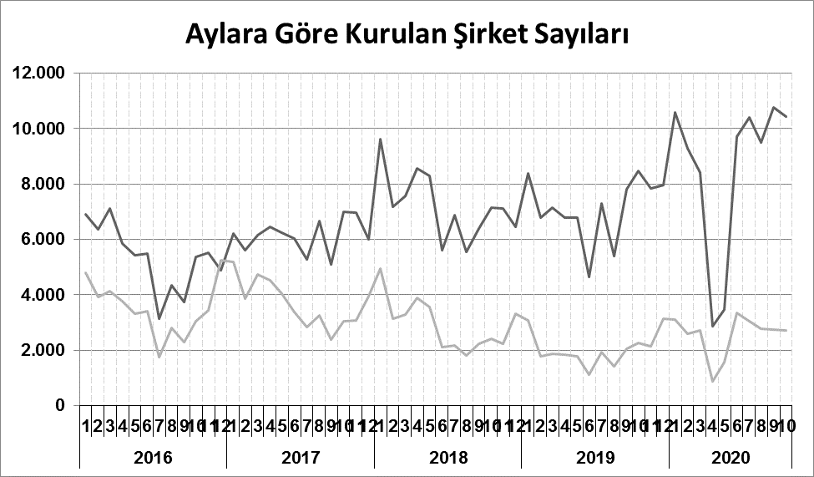

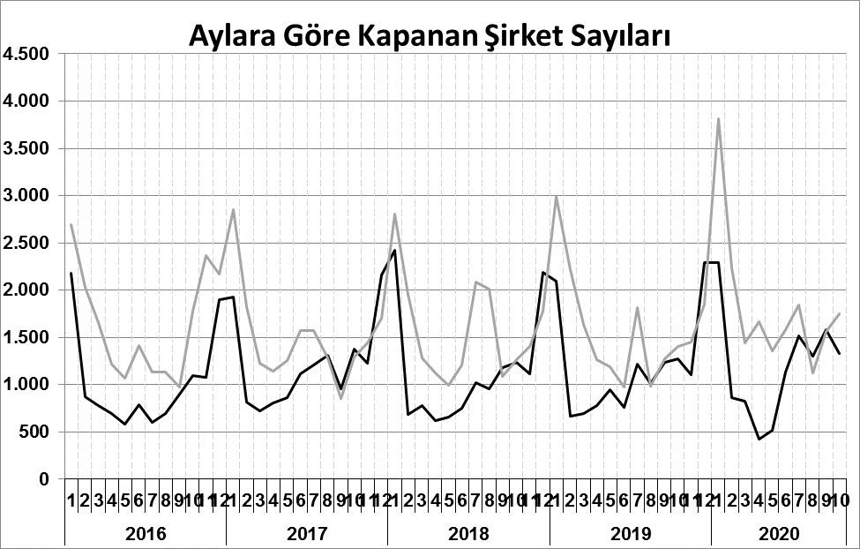
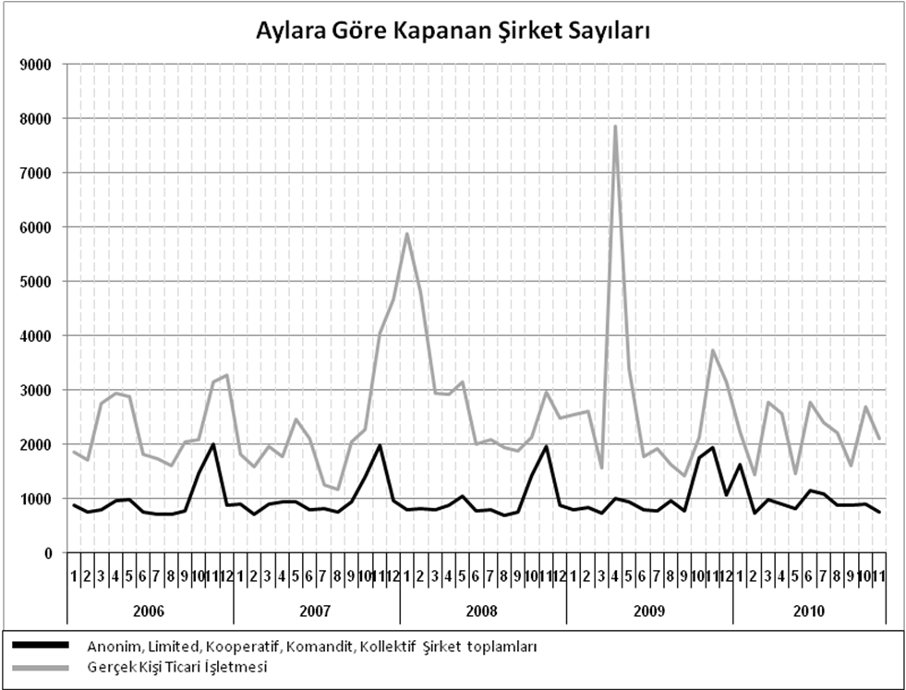
Anonim, Limited, Kooperatif, Komandit, Kollektif Şirket toplamları
Gerçek Kişi Ticari İşletmesi
Bir sonraki haber bülteninin yayımlanma tarihi 18 Aralık 2020’dir.
Ayrıntılı tablo ve grafiklere www.tobb.org.tr/resmi-istatistik adresinden erişebilirsiniz.

